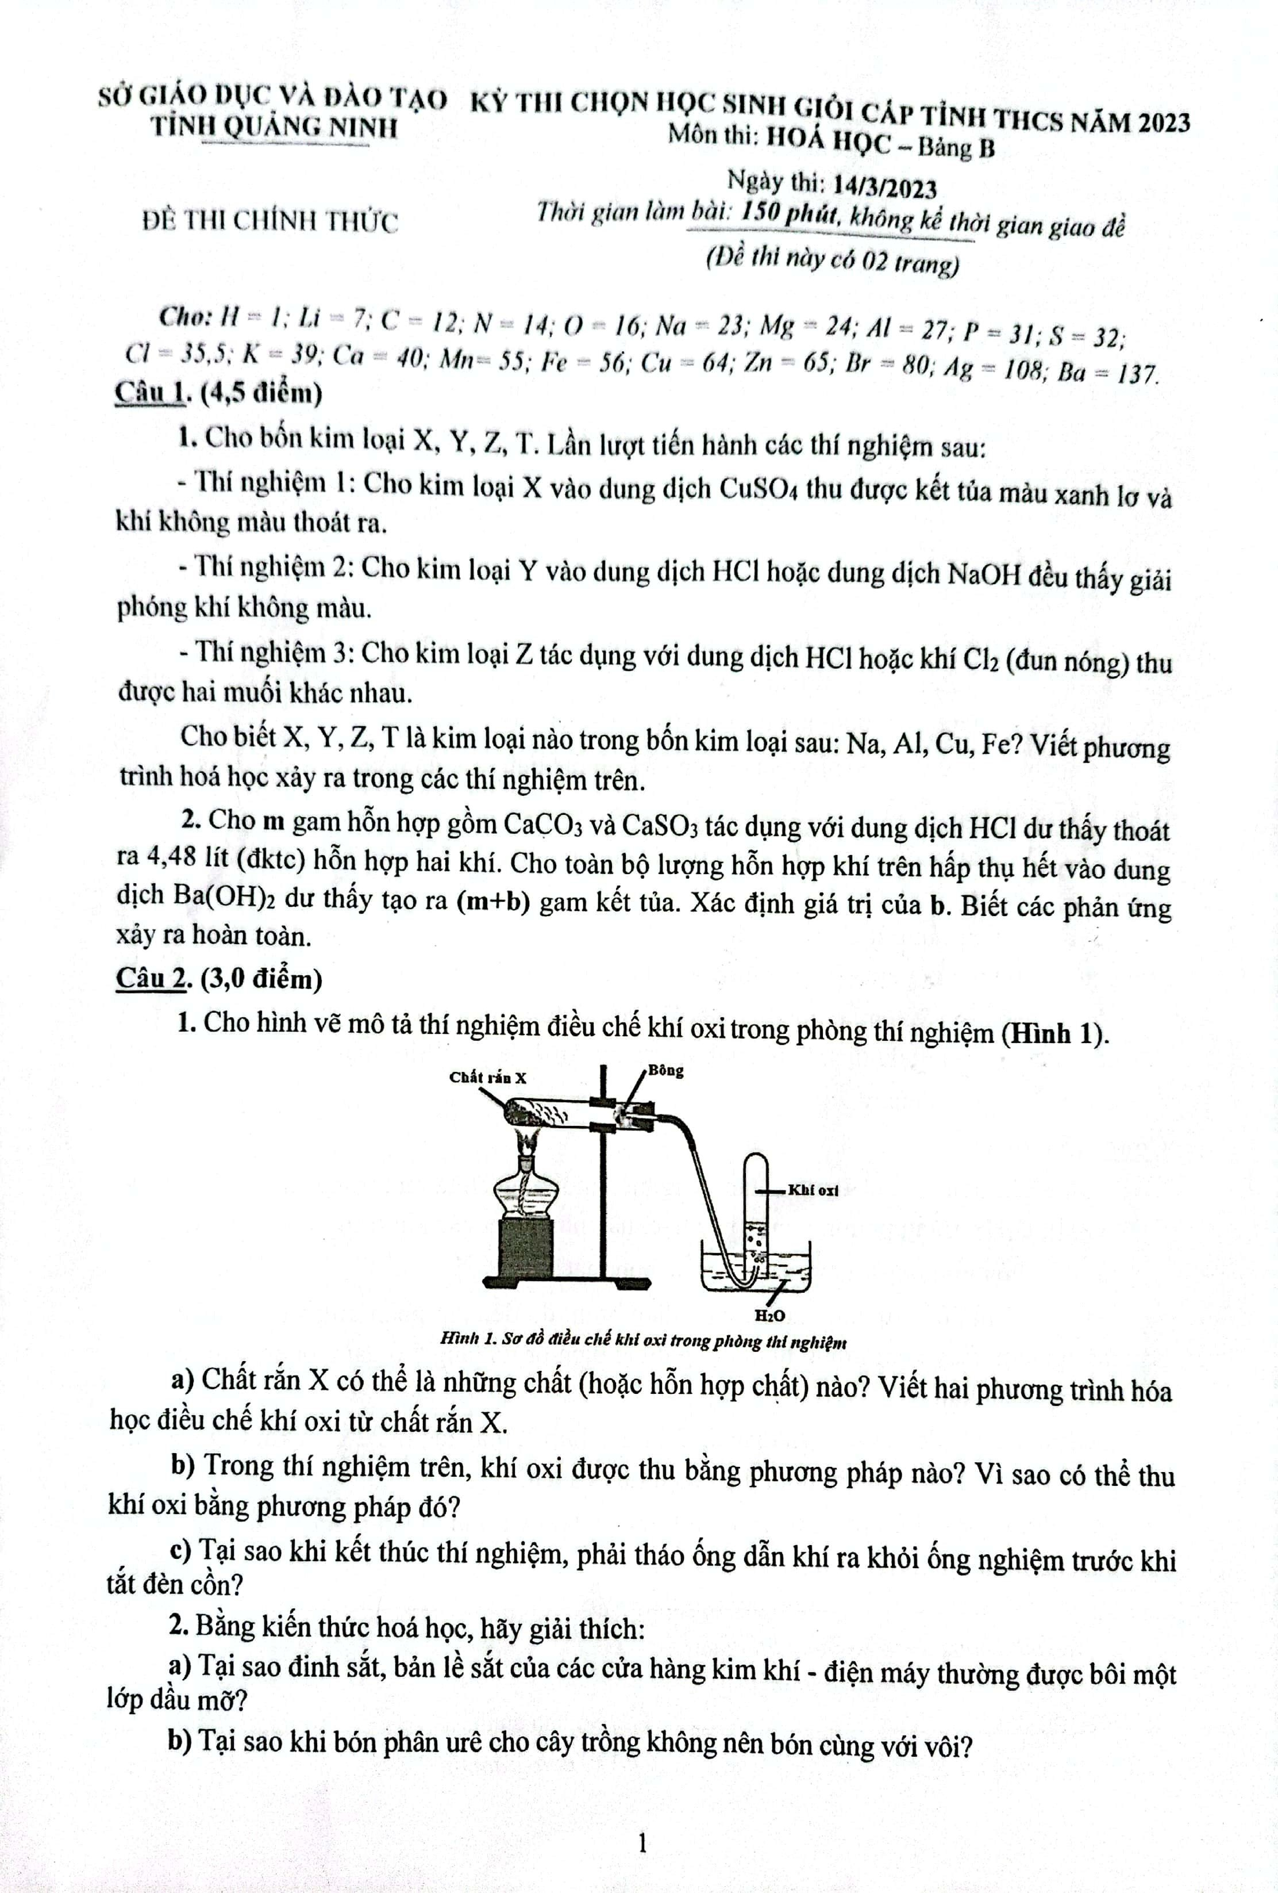

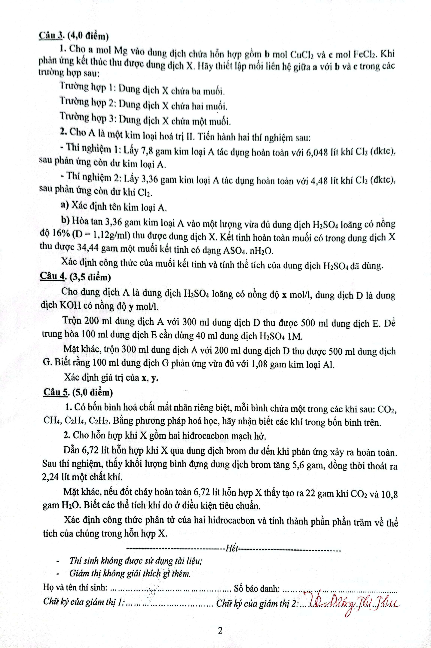

|  |  |  |  |
| --- | --- | --- | --- |
| **Câu** | **Ý** | **Hướng dẫn** | **Điểm** |
| **Câu 1**  **(4,5 đ)** | **1.1**  **(2 đ)** | X là Na , Y là Al, Z là Fe, T là Cu  2 Na + 2 H2O → 2 NaOH + H2  2 NaOH + CuSO4 → Na2SO4 + Cu(OH)2  2 Al + 2 NaOH + 2 H2O → 2 NaAlO2 + 3H2  2 Al + 6HCl → 2AlCl3  + 3 H2  Fe + 2HCl → FeCl2  + H2  2 Fe + 3 Cl2  → 2 FeCl3 | 0,125 đ / 1 chất  1 PT 0,25 x 6 = 1,5 đ |
| **1.2**  **(2,5 đ)** | Gọi số mol CaCO3 và CaSO3 lần lượt là x, y ( x, y > 0, mol)  CaCO3 + 2HCl → CaCl2 + H2O+ CO2  x x mol  CaSO3 + 2HCl → CaCl2 + H2O + SO2  y y mol  = 100 x + 120 y = m (g)  CO2 + Ba(OH)2→ BaCO3 + H2O  x x mol  SO2 + Ba(OH)2  → BaSO3 + H2O  y y mol  Theo các phương trình hóa học ta có :  197 x + 217 y = m + b (g)  => b = 97 x + 97 y mà x + y = 0,2  => b = 97 . 0,2 = 19,4g | 0,5  0,5  0,25  0,5  0,25  0,25  0,25 |
| **Câu 2**  **(3 điểm)** | **2.1**  **(1,5 đ)** | **a.** Chất rắn X là KMnO4 , KClO3 và MnO2  PT 2 KMnO4   K 2 MnO 4 + MnO2 + O2  2 KClO3  2 KCl + 3 O2  **b.** Trong thí nghiệm trên khí O2  thu bằng cách đẩy nước vì Oxi ít tan trong nước.  **c.**  Khi kết thúc thí nghiệm, phải tháo ống dẫn khí ra khỏi ống nghiệm trước khi tắt đèn cồn vì nếu tắt đèn cồn trước thì áp suất trong ống nghiệm giảm mạnh làm cho nước bị hút ngược trở lại, làm nước từ bình thu O2 sẽ theo ống đi vào ống nghiệm đang nóng gặp nước lạnh sẽ gây vỡ ống nghiệm. | **0.5**  **0,5**  **0,5** |
| **2.2**  **(1,5 đ)** | **a.** Đinh sắt, bản lề sắt ở các cửa hàng kim khí - điện máy thường được bôi một lớp dầu mỡ bởi vì nó ngăn cho kim loại tiếp xúc trực tiếp với môi trường vì thế ngăn diễn ra hoạt động ăn mòn hóa học. | **0,5** |
| **b.** Khi bón phân urê cho cây trồng không nên bón cùng với vôi vì urê sẽ phản ứng với nước theo  PT (NH4)2CO + 2H2O → (NH4)2CO3  Vôi khi gặp nước sẽ xảy ra PT  Ca(OH)2  + H2O → Ca(OH)2  Khi bón đạm urê với vôi thì có phản ứng  Ca(OH)2  + (NH4)2CO3 → CaCO3 + 2 NH3  + 2 H2O  Khi bón phân urê với vôi sẽ làm mất tác dụng của đạm. | **0,25**  **0,25**  **0,5** |
| **Câu 3**  **(4 điểm)** | **3.1**  **(1,5 đ)** | Vì mức độ hoạt động của các kim loại là Mg > Fe > Cu nên thứ tự các phản ứng xảy ra:  Mg + CuCl2  → MgCl2  + Cu (1)  ­ b b mol  Mg + FeCl2  → MgCl2  + Fe (2)  ­ c c mol  - Trường hợp 1: dung dịch X chứa 3 muối: MgCl2 , FeCl2 , CuCl2  → sau pứ (1) còn dư CuCl2 : a < b  - Trường hợp 2: dung dịch X chứa 2 muối: MgCl2 , FeCl2  → sau pứ (2) còn dư FeCl2 : b < a < b + c  - Trường hợp 3: dung dịch X chứa 1 muối: MgCl2 → sau pứ (2) CuCl2 và FeCl2  hết: a < b + c | **0,25**  **0,25**  **0,25**  **0,25**  **0,25**  **0,25** |
| **3.2**  **(2,5 đ)** | **a.** Thí nghiệm 1: $n_{{Cl}_{2}}$ = 6,048 : 22, 4 = 0,27 mol  PT : A + Cl2 → ACl2  0,27 0,27 mol  MA  < 7,8 / 0,27 → MA  < 28,89 (1)  Thí nghiệm 2: $n_{{Cl}_{2}}$ = 4,48 : 22, 4 = 0,2 mol  PT : A + Cl2 → ACl2  0,2 0,2 mol  MA  > 3,36 / 0,2 → MA  > 16,8 (2)  Từ (1) và (2) → 16,8 < MA  < 28,89 và A (II)  Nên A là Mg | **0,125**  **0,25**  **0,125**  **0,25**  **0,25** |
| **b.** nA  = 0,14 mol  PT: Mg + H2SO4  → MgSO4  + H2  0,14 0,14 0,14 mol  MgSO4  + H2O → MgSO4 . n H2O  0,14 0,14 mol  mmuối kết tinh  = (120 + 18 n ) . 0,14 = 34,44 gam  → n = 7 → CT của muối kết tinh là MgSO4 . 7 H2O  = 0,14 . 98 = 13,72 gam $m_{{dd H}_{2}{SO}_{4}}$ = 13,72 .100% / 16% = 85,75 gam $V_{{dd H}_{2}{SO}_{4}}$ = 85,75 : 1,12 = 76,5625 ml | **0,25**  **0,25**  **0,5**  **0,25**  **0,25** |
| **4**  **(3,5 điểm)** |  | Trong 200ml dd A : số mol H2SO4 là 0,2x  Trong 300ml dd D : số mol KOH  là 0,3y  Trung hòa dd E cần dùng H2SO4 => chứng tỏ trong dd E còn KOH dư.  Lượng H2SO4 trung hòa 500ml dd E là :  0,04 . 5 = 0,2 mol                       H2SO4   +      2KOH →  K2SO4  + 2H2O  Ban đầu           0,2x              0,3y  Phản ứng         0,2x             0,4x  Sau pư               0             (0,3y – 0,4x)  Khi trung hòa KOH dư trong dd E                               H2SO4   +  2KOH → K2SO4  + 2H2O                                 0,2       (0,3y – 0,4x)  Vậy 0,3y – 0,4x = 0,4             (1)  Trong 300ml dd A: số mol H2SO4 là 0,3x  Trong 200ml dd D : số mol KOH là 0,2y  Vì dd G phản ứng được với Al nên trong G có thể dư axit hoặc bazơ  Để phản ứng với 500ml dd G :  nAl = . 5 = 0,2 mol  Trường hợp 1 : Khi dư H2­SO4                                    H2SO4   +  2KOH → K2SO4  + 2H2O  Ban đầu                      0,3x             0,2y  Phản ứng                    0,1y             0,2y  Sau pư                  (0,3x – 0,1y)        0                               2Al  +   3H2SO4 → Al2­(SO4)3  + 3H2                                0,2         0,3x – 0,1y   * 0,3x – 0,1y = 0,3 (2). * Từ (1) và (2) =>x = 2,6 ;  y = 4,8   Trường hợp 2 : Khi dư KOH    H2SO4   +  2KOH  → K2SO4  + 2H2O  Ban đầu                      0,3x             0,2y  Phản ứng                    0,3x             0,6x  Sau pư                          0           ( 0,2y – 0,6x)                            2Al   +     2KOH + 2H2O → 2KAlO2  + 3H2                              0,2        0,2y – 0,6x   * 0,2y – 0,6x = 0,2  (3). * Từ (1) và (3)  => x = 0,2 ; y = 1,6 | **0,25**  **0,5**  **0,25**  **0,25**  **0,25**  **0,5**  **0,25**  **0,25**  **0.5**  **0,25**  **0,25** |
| **Câu 5**  **(5 điểm)** | **5.1**  **(2 đ)** | Trích mẫu thử và đánh số thứ tự  **Dẫn các mẫu thử vào nước vôi trong**  + Mẫu thử nào xuất hiện kết tủa trắng thì chất ban đầu là CO2  CO2 + Ca(OH)2 → CaCO3 + H2O  + Mẫu thử không có hiện tượng gì thì chất ban đầu là: CH4, C2H4, C2H2  **Dẫn các mẫu thử không có hiện tượng vào dung dịch Brom**  + Mẫu thử làm mất màu dung dịch brom thì chất ban đầu là C2H4, C2H2  C2H4 + Br2 → C2H4Br2  C2H2 + 2Br2 → C2H2Br4  + Mẫu thử không làm mất màu dung dịch Brom thì chất ban đầu là CH4  Dẫn 2 mẫu C2H4, C2H2 vào Ag2O trong dung dịch NH3  + Mẫu thử xuất hiện kết tủa vàng chất ban đầu C2H2  C2H2 + Ag2O   C2Ag2 + H2O  + Mẫu thử không hiện tượng chất ban đầu là C2H4 | **0,5**  **0,5**  **0,5**  **0,5** |
| **5.2**  **(3 đ)** | a, Gọi công thức phân tử của các khí tác dụng với dung dịch Brom là Cx​Hy  Ta có : $V_{C_{x}H_{y}}$ = 6,72 − 2,24 = 4,48  → ${n }_{C_{x}H_{y}}$ = 4,48 : 22,4 = 0,2 mol  m bình Brom tăng = ​​= 5,6 g  ⇒ M = $\frac{5,6}{0,2}$ = 28 (g​)  Mà M = 12x + y = 28  Vì x , y là số nguyên nên x = 2 ; y = 4 .  ⇒⇒Công thức phân tử của một hidrocacbon là C2H4  Gọi công thức phân tử của hidrocacbon còn lại là Ca​Hb​  = 2,24 (l) → ${n }_{C_{a}H_{b}}$ = 2,24 : 22,4 = 0,1 mol  **PT:** C2​H4​ + 3 O2​  2 CO2  + 2 H2​O  0,2 0,6 0,4 0,4 mol  CaHb​ + (a + b/4) O2​  a CO2  + b/2 H2​O  0,1 0,1 a 0,05 b mol ${n }_{CO_{2}}$ = ​​22/44 ​= 0,5 mol  ⇒ 0,4+0,1a = 0,5 ⇒ a = 1 ${n }_{H_{2}O}$ = 10,8 : 18 ​ = 0,6 mol  ⇒ 0,4 + 0,05b = 0,6 ⇒ b = 4  ⇒ Công thức phân tử của hidrocacbon còn lại là CH4  Vậy hai hidrocacbon cần tìm là C2​H4​; CH4​  b, = 2,24 lít ${\% V}_{CH_{4}}$ = $\frac{2,24}{6,72 } . 100\%$ = 33,33% ${\%V}_{C_{2}H_{4}}$ = 100% - 33,33% = 66,67% | **0,25**  **0,25**  **0,25**  **0,25**  **0,25**  **0,25**  **0,25**  **0,25**  **0,25**  **0,25**  **0,25**  **0,25** |